Окно входа:
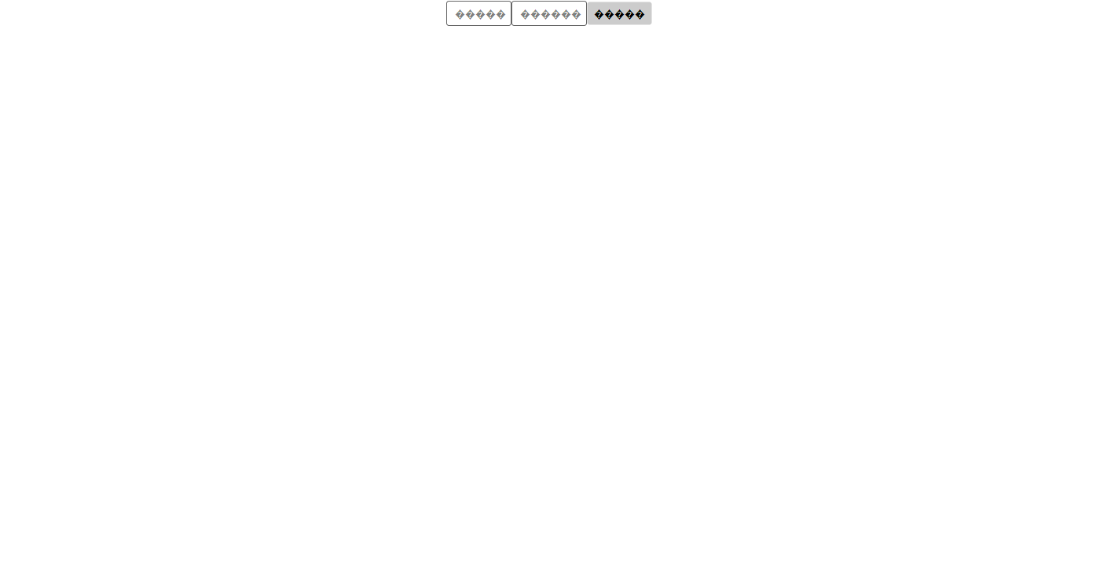
- Для того чтобы заполнить логин и пароль выбирите соответствующие поля
- Для входа укажите существующие логин и пароль
- Для перехода дальше нажмите кнопку «Вход»
- В случае появления в поле логин "Ты в Бане!" оборотитесь к администратору
Окно админесстратора:
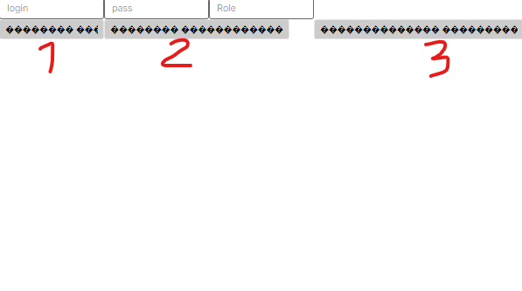
- Заполните поля для интересующего вас пользователя
- Для добавления пользователя нажмите "Добавить пользователя" (кнопка 1)
- Для изменения пользователя нажмите "Изменить пользователя" (кнопка 2)
- Для анулирования блокировки пользователя нажмите "Разблокировать пользователя" (кнопка 3)

